**Seminar 6**

Aplicații ale ecuațiilor diferențiale de ordinul I (continuare)

1. Variante ale modelului Verhulst:

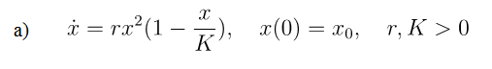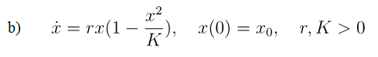

1. Dinamica unei populații care trebuie recoltată:

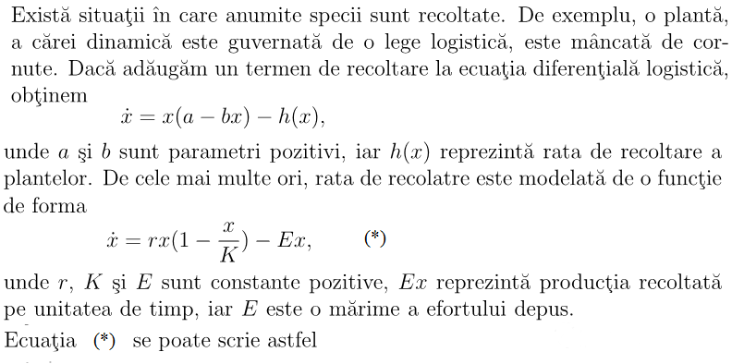

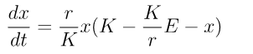

(ecuație cu variabile separabile)